PRESSEMITTEILUNG  zur honorarfreien Veröffentlichung |  | 1.2 Medienkommunikation  Spörleinstraße 11, 97616 Bad Neustadt a.d. Saale
  Datum:  Telefon:  Telefax: | 18.09.2026  09771 94-672
  Christian.huether@rhoen-grabfeld.de
  www.rhoen-grabfeld.de

Großes Interesse zum Start der unabhängigen Energieberatung am Landratsamt Rhön-Grabfeld
Zusammenarbeit mit der Verbraucherzentrale Bayern

Wie lässt sich Energie im eigenen Zuhause einsparen? Ist eine Wärmepumpe für das eigene Gebäude geeignet? Und welche Sanierungsmaßnahmen sind eigentlich sinnvoll? Fragen wie diese beschäftigen in Zeiten immer weiter steigender Energiepreise derzeit viele Bürgerinnen und Bürger, auch im Landkreis Rhön-Grabfeld. Das zeigt das große Interesse zum Start der Bürgerenergieberatung am Landratsamt.

In Zusammenarbeit mit der Verbraucherzentrale Bayern werden seit September monatlich Termine für eine individuelle Energieberatung in den Räumlichkeiten des Landratsamtes Rhön-Grabfeld angeboten.

Los ging es vor wenigen Wochen mit einer E-Mail zur ersten Kontaktaufnahme bezüglich der Thematik. Schnell war nicht nur für Landrätin Sonja Rahm klar, dass ein neutrales und kompetentes Beratungsangebot, wie es die Verbraucherzentrale Bayern leisten kann, für die Bürgerinnen und Bürger des Landkreises sinnvoll ist. Denn gerade bei Investitionen rund um Heizung, Sanierung und Energieeffizienz sei eine unabhängige Einschätzung äußerst hilfreich.

Im Rahmen des ersten Beratungstags stellte Christina Auburger als Referentin Kooperationsmanagement Energieberatung der Verbraucherzentrale Bayern die Einrichtung und die verschiedenen, technologieoffenen Beratungsmöglichkeiten vor. Im Mittelpunkt stehen die persönlichen Bedürfnisse der Ratsuchenden und die konkrete Situation vor Ort. Beraten werden unter anderem Eigentümerinnen und Eigentümer, Vermieter, private Bauherren, Wohnungseigentümergemeinschaften und auch Kaufinteressenten.

Die Themen reichen von Energiesparen und Energieeffizienz über Heizungen und erneuerbare Energien bis hin zu Fördermöglichkeiten, Sanierung, Raumklima, Hitzeschutz und dem Schutz vor Extremwetter.

Ein besonders aktuelles Thema ist die Wärmepumpe, das wurde bereits zum Auftakt deutlich. Die Verbraucherzentrale bewertet dabei nicht pauschal, ob eine Wärmepumpe sinnvoll ist, sondern betrachtet die individuelle Situation des jeweiligen Gebäudes. Unter anderem können Gebäudegröße, Alter und energetischer Zustand eine Rolle spielen. Auch die Frage, ob zunächst andere Maßnahmen sinnvoll sind, kann Teil der Beratung sein.

Seit rund eineinhalb Jahren bietet die Verbraucherzentrale außerdem die Möglichkeit, Wärmepumpenangebote unabhängig bewerten zu lassen. Bis zu drei Angebote können online eingereicht werden. Die Energieberaterinnen und Energieberater prüfen unter anderem, ob die angebotene Anlage passend dimensioniert ist, welche Komponenten enthalten sind und welche Leistungen möglicherweise noch zusätzlich erforderlich sind.

Auch kleinere Maßnahmen können eine große Rolle spielen. So zeigte sich in den ersten Gesprächen in Bad Neustadt mit dem einheimischen Energieberater Benjamin Schultheis aus Mellrichstadt, dass beispielsweise die Dämmung der obersten Geschossdecke oder andere überschaubare Maßnahmen bereits einen wichtigen Beitrag zur Energieeinsparung leisten können.

Die stationäre Beratung im Landratsamt ist dank einer Förderung kostenfrei. Darüber hinaus bietet die Verbraucherzentrale telefonische und digitale Beratung an. Wer eine ausführlichere Einschätzung benötigt, kann auch eine Beratung zu Hause vereinbaren. Für diese aufsuchende Beratung fällt ein Eigenanteil von 40 Euro an.

Die Beratungstermine am Landratsamt finden jeden dritten Dienstag im Monat von 11:30 Uhr bis 16 Uhr statt. Zur Verfügung stehen jeweils Termine mit einer Dauer von 45 Minuten. Eine Terminvereinbarung ist über Frau Kerstin Rosin (Tel.: 09771 / 94-242, E-Mail: kerstin.rosin@rhoen-grabfeld.de) oder über die Verbraucherzentrale Bayern (www.verbraucherzentrale.bayern) möglich.

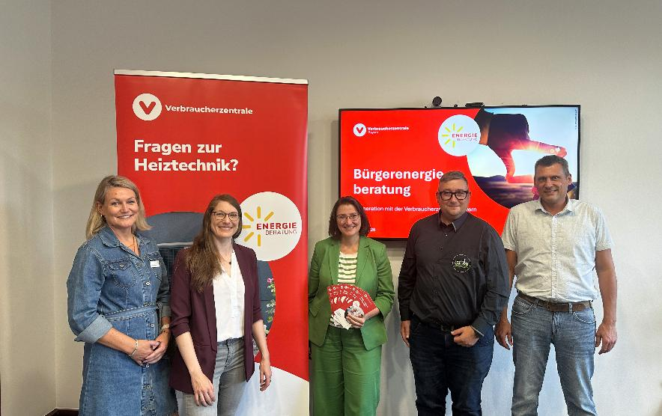
Bildunterschrift: Freude über den erfolgreichen Start der Bürgerenergieberatung am Landratsamt Rhön-Grabfeld. (Von links) Kerstin Rosin (Projektleitung), Christina Auburger (Verbraucherzentrale Bayern), Landrätin Sonja Rahm, Benjamin Schultheis (Energieberater) und Dr. Jörg Geier (Leitung Kreisentwicklung). (Foto: Christian Hüther / Landkreis Rhön-Grabfeld).

